CE73 Scheda creata il 23 marzo 2024

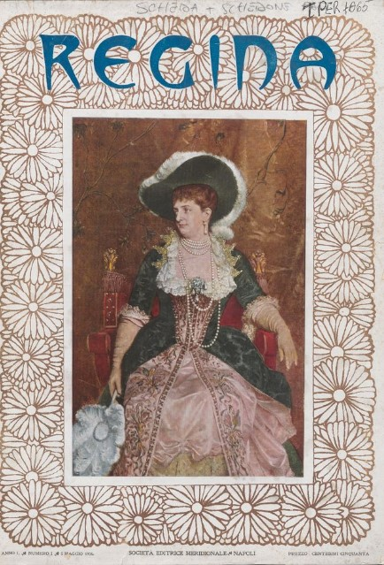
Descrizione bibliografica
*Regina : rivista per le signore e per le signorine. - Anno 1, n. 1 (5 maggio 1904)-anno 17, n. 6 (giugno 1920). - Napoli : Società editrice meridionale, 1904-1920. – 17 volumi : ill. ; 30 cm. ((Quindicinale, mensile dal 1905. - Il formato varia. – BNI 1904-3986. - CUB0705563
Soggetto: Donna – Periodici; Moda femminile – Periodici

Volumi disponibili in rete 1(1904)

Informazioni storico-bibliografiche
Il 1909 è una data importante per il mensile, perché è da quell’anno che valicando i confini locali, fu dato in abbonamento anche dai quotidiani: “IL MATTINO” di Napoli – “LA VITA” di Roma – “ IL CAFFARO” di Genova – “ LA GAZZETTA” di Venezia – “IL NUOVO GIORNALE” di Firenze – “IL GIORNALE DI SICILIA” di Palermo – “L’ORA” di Palermo. https://www.liberoricercatore.it/la-cirio-di-castellammare/

Note e riferimenti bibliografici
Fiorenza Taricone, CRONOLOGIA PER UNA STORIA SOCIALE FEMMINILE. In: Il Politico, Vol. 57, N. 2 (162) (Aprile-Giugno 1992), pp. 341-364 (24 p.)

